**KARYA TULIS ILMIAH**

**UJI EFEK ANTIPIRETIK EKSTRAK ETANOL DAUN SEMBUNG *(Blumea balsamifera L.)* TERHADAP**

**MERPATI *(Columba livia)* DENGAN**

**PARACETAMOL SEBAGAI**

**PEMBANDING**



**LINDA WATI**

**P07539016073**

**POLITEKNIK KESEHATAN KEMENKES MEDAN**

**JURUSAN FARMASI**

**2019**

**LEMBAR PENGESAHAN**

JUDUL : **UJI EFEK ANTIPIRETIK EKSTRAK ETANOL DAUN SEMBUNG (*Blumea balsamifera L.)* TERHADAP MERPATI (*Columba livia*) DENGAN PARASETAMOL SEBAGAI PEMBANDING**

NAMA : **LINDA WATI**

NIM : P07539016073

**Karya Tulis Ilmiah ini Telah Diuji Pada Sidang Ujian Akhir Program Jurusan Farmasi Politeknik Kesehatan Kemenkes Medan**

**Medan Agustus 2019**

Penguji I Penguji II

Dra. Antetti Tambubolon, M. Si., Apt Rini Andarwati, SKM, M. Kes

NIP. 196510031992032001 NIP. 197012131997032001

Ketua Penguji

Drs. Adil Makmur Tarigan, Apt,M.Si

NIP. 195504021986031002

Ketua Jurusan Farmasi

Politeknik Kesehatan Kemenkes Medan

Dra. Masniah, M.Kes., Apt

NIP.196204281995032001

**LEMBAR PERSETUJUAN**

**JUDUL** **:** **UJI EFEK ANTIPIRETIK EKSTRAK ETANOL DAUN SEMBUNG (*Blumeabalsamifera L*) TERHADAP MERPATI (*Columba livia*) DENGAN PARASETAMOL SEBAGAI PEMBANDING**

**NAMA** **:** **LINDA WATI**

**NIM** **:** **P07539016073**

Telah diterima dan diseminarkan dihadapan penguji.

Medan, Agustus 2019

Menyetujui

Pembimbing

Drs. AdilMakmurTarigan, Apt. M. Si

NIP. 195504021986031002

Ketua Jurusan Farmasi

Politeknik Kesehatan Kemenkes Medan

Dra. Masniah, M.Kes., Apt

NIP. 196204281995032001

**SURAT PERNYATAAN**

**UJI EFEK ANTIPIRETIK EKSTRAK ETANOL DAUN SEMBUNG (*Blumea balsamifera L*) PADA MERPATI (*Columba livia*) DENGAN PARACETAMOL SEBAGAI PEMBANDING**

Dengan ini Saya menyatakan bahwa dalam Karya Tulis Ilmiah ini tidak terdapat karya yang pernah diajukan untuk disuatu perguruan tinggi dan sepanjang pengetahuan Saya juga tidak terdapat karya atau pendapat yang pernah ditulis atau diterbitkan oleh orang lain, kecuali yang secara tertulis diacu dalam naskah ini dan disebut dalam daftar pustaka.

**Medan, Agustus 2019**

**Linda Wati**

**NIM P07539016073**

**POLITEKNIK KESEHATAN KEMENKES MEDAN**

**JURUSAN FARMASI**

**KTI, JUNI 2019**

**Linda Wati**

**Uji Efek Antipiretik Ekstrak Etanol Daun Sembung (*Blumea balsamifera L*.) pada Merpati (*Colimba livia*) dengan Parasetamol sebagai Pembanding**

**Ix + 41 halaman. 6 tabel. 8 gambar, 6 lampiran**

**ABSTRAK**

Daun sembung (*Blumea balsamifera* L.) merupakan salah satu tumbuhan yang sudah lama dikenal oleh masyarakat sebagai penurun panas (demam), Daun sembung kaya akan kandungan kimia seperti tannin, borneol, cineol, limonene, di-metil eter phloroaceta-pheneno, minyak atsiri dan glikosida.

Penelitian ini menggunakan metode eksperimen dengan menguji efek antipiretik ekstrak etanol daun sembung (*Blumea balsamifera* L.) pada merpati yang telah diinduksi dengan 2,4-Dinitrofenol dan menggunakan parasetamol sebagai pembanding.

Hasil dari penelitian ini bahwa pemberian 2,4-Dinitrofenol sebagai penginduksi demam menyebabkan kenaikan suhu merpati dari 40,2menjadi 41,0. Pemberian sirup parasetamol dan dan ekstrak etanol daun sembung dosis I (0,35 mg), dosis II (0,5 mg), dosis III (0,7 mg) dilakukan secara oral bersamaan dengan pemberian 2,4-Dinitrofenol. Sirup parasetamol menurunkan suhu tubuh merpati menjadi normal dimenit ke-10. Ekstrak etanol daun sembung dosis I (0,35 mg), dosis II (0,5 mg), dosis III (0,7 mg) menurunkan suhu merpati hingga normal dimenit ke-60, menit ke-70, menit ke-80.

Kesimpulan dari penelitian ini menunjukkan Ekstrak Etanol Daun Sembung dengan dosis (0,7 mg) mempunyai efek yang sama $\left(∝=0,05\right)$ dengan pemberian Parasetamol dibandingkan dengan ekstrak etanol daun sembung dosis I (0,35 mg), dosis II (0,5 mg).

Kata Kunci : Antipiretik, Estrak Etanol, Daun Sembung, Parasetamol

Daftar Bacaan : 14 (2005-2015)

**MEDAN HEALTH POLYTECHNIC OF MINISTRY OF HEALTH**

**PHARMACY DEPARTMENT**

**SCIENTIFIC PAPER, JUNE 2019**

**Linda Wati**

**Test of Antipyretic Effect of *Sembung* Leaves (*Blumea balsamifera L.*) Ethanol Extract to Pigeons (*Colimba livia*) with Paracetamol as Comparator**

**Ix + 41 pages. 6 tables. 8 pictures, 6 attachments**

**ABSTRACT**

*Sembung* leaves (Blumea balsamifera L.) is one of the plants that has long been known by community as a fever medicine, *Sembung* leaves are rich in chemicals such as tannin, borneol, cineol, limonene, di-methyl ether phloroaceta-pheneno, essential oils and glycosides.

This study used an experimental method by testing the antipyretic effect of ethanol extract of *sembung* leaves (*Blumea balsamifera L*.) on pigeons that have been induced with 2,4-dinitrophenol and using paracetamol as a comparison.

The results of this study that the administration of 2,4-Dinitrophenol as a fever inducer caused rise in temperature of the dove from 40.2 to 41.0. The administration of paracetamol syrup and ethanol extract of *sembung* leaf dose I (0.35 mg), dose II (0.5 mg), dose III (0.7 mg) were carried out orally together with the administration of 2,4-dinitrophenol. Paracetamol syrup reduces pigeon body temperature to normal in the 10th minute. Ethanol extract of *sembung* leaf dose I (0.35 mg), dose II (0.5 mg), dose III (0.7 mg) lowered the temperature of pigeons until normal at 60 minutes, 70 minutes, 80 minutes.

The conclusion of this study showed that the ethanol extract of *Sembung* leaves with dose (0.7 mg) has the same effect as administration of paracetamol compared to the ethanol extract of *Sembung* leaves of dose I (0.35 mg), dose II (0.5 mg).

Keywords : Antipyretics, Ethanol Extract, *Sembung* Leaf, Paracetamol

Reference : 14 (2005-2015)

**KATA PENGANTAR**

Puji dan syukur penulis ucapkan kepada tuhan yang Maha Esa atas rahmat dan karunia yang dilimpahkan-Nya sehingga penulis mampu menyelesaikan penyusunan Karya Tulis Ilmiah (KTI) yang berjudul **Uji Efek Antipiretik Ekstrak Etanol Daun Sembung (*Blumea balsamifera L*.) pada Merpati (*Colimba livia*) dengan Parasetamol sebagai Pembanding.**

Karya Tulis Ilmiah ini disusun untuk memenuhi persyaratan dalam menyelesaikan pendidikan program Diploma III Jurusan Farmasi Poitekkes Kemenkes Medan.

Penyusunan Karya Tulis Ilmiah ini tidak terlepas dari dukungan, bimbingan, saran, serta bantuan dari berbagai pihak.

Kesempatan ini Penulis menyampaikan terima kasih banyak kepada:

1. Ibu Dra. Ida Nurhayati, M.Kes. selaku Direktur Poitekkes Kemenkes Medan.
2. Ibu Dra. Masniah, M.Kes, Apt. selaku ketua Jurusan Farmasi Poitekkes Kemenkes Medan.
3. Ibu Nadroh br Sitepu, M. Si. Pembimbing Akademik yang telah membimbing penulis selama menjadi mahasiswa di Jurusan Farmasi Poitekkes Kemenkes Medan.
4. Bapak Drs. Adil Makmur Tarigan, Apt, M. Si. Dosen Pembimbing Karya Tulis Ilmiah sekaligus ketua penguji yang telah banyak memberikan arahan dan bimbingan dalam menyelesaikan Karya Tulis Ilmiah serta mengantar Penulis mengikuti Ujian Akhir Program (UAP).
5. Ibu Dra. Antetti Tambubolon, M. Si., Apt. Penguji I Karya Tulis Ilmiah dan Ujian Akhir Program yang telah memberikan masukan kepada Penulis.
6. Ibu Rini Andarwati, SKM, M. Kes. Penguji II Karya Tulis Ilmiah dan Ujian Akhir Program yang telah memberikan masukan kepada Penulis.
7. Seluruh staf Dosen pengajar di Jurusan Farmasi Poitekkes Kemenkes Medan.
8. Teristimewa kepada kedua orang tua Penulis yang sangat Penulis sayangi dan cintai, bapak M. Amin (Alm) dan ibuk Rosmani yang tak pernah berhenti berdoa, memberi nasehat, dorongan baik moral maupun materi kepada Penulis dalam menyelesaikan perkuliahan, melaksanakan penelitian dan menyelesaikan Karya Tulis Ilmiah ini.
9. Buat adik Penulis Lusiana dan A. Doni yang telah memberikan dukungan serta motivasi kepada Penulis.
10. Kepada teman dekat dan sahabat Penulis Irfandi, Yogi Sandra, Nurdila, Halim Sibarani, Rolian Ade Fitri, Suryani Batubara, Ayu tyfanny Ginting. Semua pihak yang tidak dapat Penulis sebutkan satu persatu yang telah membantu dalam menyelesaikan Karya Tulis Ilmiah ini.

Seluruh teman-teman mahasiswa angkatan 2019 di Jurusan Farmasi Poitekkes Kemenkes Medan.

Penulis menyadari bahwa Karya Tulis Ilmiah ini masih jauh dari sempurna. Oleh karena itu, Penulis menerima saran dan kritik yang membangun demi kesempurnaan Karya Tulis Ilmiah ini.

Akhir kata, Penulis mengucapkan terima kasih dan semoga Karya Tulis Ilmiah ini dapat memberikan mamfaat bagi pembaca.

Medan, Agustus 2019

Penulis

Linda Wati

P07539016073

DAFTAR ISI

LEMBAR PERSETUJUN

**LEMBAR PENGESAHAN**

**SURAT PERNYATAAN**

**ABSTRAK…………………………………………...………………………i**

**KATA PENGANTAR……………………………………………………....ii**

DAFTAR ISI iv

**DAFTAR TABEL…………………………………………………………..vii**

**DAFTAR GAMBAR…………………………………………………….....viii**

**DAFTAR LAMPITAN………………………………………………………ix**

BAB I PENDAHULUAN 1

1.1 Latar Belakang 1

1.2 Perumusan masalah. 2

1.3 Tujuan penelitian. 2

1.4 Manfaat penelitian. 3

BAB II TINJAUAN PUSTAKA 4

2.1 Uraian Tumbuhan 4

2.1.1 Morfologi Tumbuhan 4

2.1.2 Nama Lain dan Nama Daerah. 5

2.1.3 Sistematika Tumbuhan. 5

2.1.4 Kandungan Kimia dan Kegunaan. 5

2.1.5 Ekstrak 5

2.2 Antipiretik 6

2.2.1 Pengertian Antipiretik 6

2.2.2 Mekanisme Kerja Antipiretik...............................................7

2.2.3 Demam 7

2.2.4 Mekanisme Terjadinya Demam 7

2.3 Uraian Bahan Obat 8

2.3.1 Paracetamol 8

2.3.2 Mekanisme Kerja Paracetamol 9

2.3.3 Farmakoknetik Paracetamol 10

2.3.4 Farmakodinamik Paracetamol 10

2.3.5 2,4- Dinetrofenol 10

2.3.6 Mekanisme Kerja 2,4- Dinetrofenol 11

2.4 Hewan Percobaan 11

2.4.1 Merpati 12

2.4.2 Cara Perlakuan Terhadap Hewan Percobaan 13

2.5 Kerangka Konsep 14

2.6 Defenisi Operasional 14

2.7 Hipotesis 15

BAB III METODOLOGI PENELITIAN 16

3.1 Jenis dan Desain Penelitian 16

3.2 Lokasi dan Waktu Penelitian 16

3.2.1 Lokasi Penelitian. 16

3.2.2 Waktu Penelitian. 16

3.3 Populasi dan Sampel 16

3.4 Alat dan Bahan yang Digunakan 17

3.4.1 Alat 17

3.4.2 Bahan 17

3.4.3 Hewan percobaan 17

3.5 Pembuatan Sediaan 17

3.5.1 PembuatanEkstrak Etanol Daun Sembung 17

3.5.2 Pembuatan Ekstrak Daun Sembung 19

3.5.3 Pembuatan Suspensi CMC 0,5% 19

3.5.4 Pembuatan Larutan2,4- Dinitrofenol 0,5% 19

3.6 Perhitungan 20

3.6.1 Perhitungan Volume Larutan Sirup Paracetamol 20

3.6.2 Perhitungan Volume Larutan 2,4- Dinitrofenol 20

3.6.3 Volume Suspensi Ekstrak Etanol Daun Sembung 20

3.6.4 Volume Suspensi CMC 0,5% 20

3.6.5 Volume Aquadest 20

3.7 Prosedur Kerja 22

3.8 Pengolahan Data 23

**BAB IV HASIL DAN PEMBAHASAN…………………………………..24**

**BAB V KESIMPULAN DAN SARAN……………………...……………28**

DAFTAR PUSTAKA 29

**LAMPIRAN**

**DAFTAR TABEL**

**Halaman**

Tabel 4.1 Uji Beda Rata-rata Duncan SuhuA 24

Tabel 4.2 Uji Beda Rata-rata Duncan SuhuT0 25

Tabel 4.3 Uji Beda Rata-rata Duncan SuhuT10 26

Tabel 4.4 Uji Beda Rata-rata Duncan SuhuT60 26

Tabel 4.5 Uji Beda Rata-rata Duncan SuhuT70 27

Tabel 4.7 Uji Beda Rata-rata Duncan SuhuT80 27

**DAFTAR GAMBAR**

**Halaman**

Gambar 1. Daun sembung sudah yang dikeringkan 30

Gambar 2. Penimbangan Hewan Percobaan 30

Gambar 3. Penimbangan Ekstrak Etanol Daun Sembung 31

Gambar 4. 2,4-Dinitrofenol 31

Gambar 5. Sirup parasetamol 32

Gambar 6. Pengukuran Suhu Tubuh Merpati 32

Gambar 7. Penyuntikan 2,4-Dinitrofenol 33

Gambar 8. Pemberian Ekstrak Etanol Daun Sembung 33

**DAFTAR LAMPIRAN**

**Halaman**

Lampiran 1 Data Pengamatan Suhu Tubuh Merpati Setelah

Pemberian Sirup Paracetamol, Suspensi Ekstrak Etanol

Daun Sembung (I, II, III), Suspensi CMC 34

Lampiran 2 Tabel anova 35

Lampiran 3 Tabel Volume 2,4 Dinitrofenol, Sirup Paracetamol,

Suspensi Ekstrak Etanol Daun Sembung Dosis I,

Dosis II, Dosis III, dan Suspensi CMC 37

Lampiran 4 Data pengamatan suhu tubuh merpati sebelum

pemberian 2,4-Dinitrofenol 38

Lampiran 5 Data Pengamatan Suhu Tubuh Merpati Setelah

Pemberian 2,4 Dinitrofenol 39

Lampuran 6 Surat Permohonan Izin Penelitian 40

**BAB I**

**PENDAHULUAN**

* 1. **Latar Belakang**

Indonesia sebagai Negara yang berada di daerah tropis mempunyai keanekaragaman hayati yang sangat besar, kaya akan bahan baku obat, sehingga obat tradisional merupakan suatu pilihan pengobatan yang menarik dan dapat terus dikembangkan. Indonesia memilki lebih dari 30.000 spesies tanaman dan 9.600 spesies termasuk tanaman bermamfaat obat bermamfaat obat yang telah dilakukan penelitian secara ilmiah. Pengobatan tradisional di Indonesia, menggunakan bahan bahan yang terdapat disekitar kita merupakan bagian dari kebudayaan bangsa yang turun temurun (Hayati dan Ningsih, 2012).

Tumbuhan merupakan unsur hayati penting karena memberi mamfaat dalam kehidupan sehari hari disamping sebagai bahan makanan juga dimamfaatkan sebagai bahan tradisional. Hasil alam yang sangat beragam memberi keuntungan bagi manusia yang dapat dimamfaatkan oleh manusia sebagai tanaman obat yang tidak toksik karena sudah digunakan secara empiris. Pemamfaatan tumbuhan sebagai obat masih selalu digunakan masyarakat di Indonesia terutama di daerah pedesaan yang masih kaya dengan keanekaragaman tumbuhannya.

Dewasa ini, didukung dengan penelitian ilmiah, tumbuhan secara fungsional tidak lagi dipandang sebagai bahan konsumsi maupun penghias saja, tetapi juga sebagai tanaman obat yang multifungsi. Mengingat biaya pengobatan yang tidak terjangkau oleh semua orang, pengobatan alamiah dengan tanaman obat tradisional dipandang sebagai alternatif yang terjangkau back to nature. Bahkan untuk fungsinya sebagai tanaman obat sudah dikomersialkan sebagai lahan income yang sangat menguntungkan (Widyaningrum. H, 2011).

Undang-undang No. 36 tahun 2009 tentang kesehatan yang dimaksud dengan obat tradisional adalah bahan atau ramuan yang berupa bahan tumbuhan, bahan hewan, bahan mineral, sediaan sarian (galenik) atau campuran dari bahan tersebut secara turun temurun telah digunakan sebagai pengobatan sudah diterapkan sesuai dengan norma yang berlaku di masyarakat.

Daun sembung (*Blumea balsamifera* L.) merupakan salah satu tumbuhan yang sudah lama dikenal oleh masyarakat sebagai penurun panas (demam), berdasarkan pengetahuan masyarakat yang sering digunakan untuk pengobatan demam yaitu dengan merebus daun sembung sebanyak satu genggaman orang dewasa dalam 2 gelas air rebus sampai tersisa kurang lebih 1 gelas. Dinginkan lalu saring ramuan. Minum hasil ramuan 3 kali sehari. hasil rebusan bisa juga untuk dibilas ke semua bagian tubuh. Daun sembung kaya akan kandungan kimia seperti Tannin, borneol, cineol, limonene, di-metil eter phloroaceta-pheneno, minyak atsiri dan glikosida.

Telah ada peneliti terdahulu yang meneliti uji efek anti diare ekstrak etanol daun sembung *(Blumea balsamifera* L.*)* terhadap tikus putih dengan loferamide HCL sebagai pembanding. Daun sembung (*Blumea Balsamifera* L) mengandung berbagai senyawa aktif seperti: borneol, cineole, limonene, flavonoid, di-methyl ether phloroacetophenone, sebagai anti rematik,influenza, melancarkan sirkulasi, menghilangkan bekuan darah dan pembengkakan serta sebagai penurun panas. Daun sembung juga berfungsi sebagai antidiare (Sinulingga. D. O, 2015).

Dari uraian diatas Penulis tertarik untuk meneliti **“Uji Efek Antipiretik Ekstrak Etanol Daun Sembung (*Blumea Balsamifera* L.) Terhadap Merpati dengan Paracetamol sebagai pembanding”.** Yang nantinya dapat dimamfaatkan sebagai obat antipiretik di kalangan masyarakat.

* 1. **Perumusan Masalah**

1. Apakah ekstrak etanol daun sembung memiliki efek sebagai antipiretik?
2. Berapakah dosis ekstrak etanol daun sembung sebagai antipiretik yang sama dengan paracetamol sebagai pembanding?
   1. **Tujuan Penelitian**
3. Menguji efek antipiretik daun sembung (*Blumea balsamifera* L.) dengan metode ekstrak.
4. Mengetahui dosis antipiretik ekstrak etanol daun sembung (*Blumea balsamifera* L.) dalam menurunkan suhu tubuh.
   1. **Manfaat Penelitian**
5. Penelitian ini diharapkan bermamfaat bagi masyarakat sebagai informasi tentang penggunaan ekatrak etanol daun sembung sebagai tanaman obat yang dapat menurunkan demam.
6. Menambah ilmu pengetahuan bagi mahasiswa tentang mamfaat ekstrak daun sembung sebagai antipiretik.

**BAB II**

**TINJAUAN PUSTAKA**

* 1. **Uraian Tanaman**
     1. **Morfologi Tanaman**

Daun sembung (*blumea balsamifera* L.) gambar 2.1 adalah tanaman yang tumbuh ditempat terbuka sampai tempat yang agak terlindung ditepi sungai, tanah pertanian, pekarangan, dapat tumbuh pada tanah berpasir atau tanah yang agak basah pada ketinggian sampai 2.200 m diatas permukaan laut. Perdu, tumbuh tegak, tinggi sampai 4 m, berambut halus, daun-daunnya dibagian bawah bertangkai, di bagian atas merupakan daun duduk, tumbuh berseling, bentuk daun bundar telur sampai lonjong, bagian pangkal dan ujung daun lancip, pinggir bergerigi atau bergigi, panjang 8 cm-40 cm, lebar 2 cm-20 cm, terdapat 2-3 daun tambahan pada tangkai daunnya. Permukaan daun bagian atas berambut agak kasar, bagian bawah berambut rapat dan halus seperti beledru. Bunga berkelopak berupa malai, keluar di ujung cabang, warna kuning. Buah longkah sedikit melengkung, panjangnya 1 mm (Widyaningrum. H, 2011).

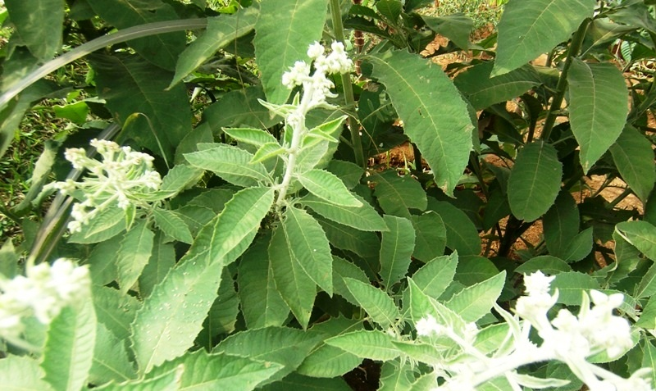

**Gambar 2.1** Daun Sembung (*Blumea balsamifera* L.)

* + 1. **Nama Lain dan Nama Daerah**

Sunda : Sembung, sembung utan

Jawa : Sembung, sembung legi, sembung gantung, sembung gula, sembung kuwuk sembung mingsa, sembung langu, sembung lelet

Madura : Kamandhin

Bali : Sembung

Sumatra : Sembung, capa, capo

Timor : Afoat

China : Ampampau, capo, madikapu, Ai Na Xiang

* + 1. **Sistematika Tanaman**

Sistematika daun sembung sebagai berikut:

Divisi : Spermatophyta

Class : Dicotyledonae

Ordo : Asterales

Famili : Astereceae

Sub Famili : Asteroideae

Genus : Blumea

Spesies : *Blumea balsamifera* L.

* + 1. **Kandungan Kimia dan Kegunaan**

Kandungan yang ada dalam Daun Sembung adalah minyak atsiri (sineol, borneol, landerol, dan kamper), flavonoid, tanin, damar, myristin, pirokathechin, dan asam palmitin. Daun sembung digunakan untuk pengobatan berbagai penyakit seperti diare, haid yang tidak teratur, tidak nafsu makan, sebagai deuretik dan mengobati demam. Untuk obat luar juga bisa digunakan untuk mengobati luka memar, bisul dan kulit gatal-gatal (Maslahat, 2014).

* + 1. **Ekstrak**

Penggunaan sedian obat dalam waktu yang lama dapat digunakan sedian berupa ekstrak. Ektrak adalah sediaan pekat yang diperoleh dengan mengekstraksi zat aktif dan simplisia nabati dan hewani menggunakan pelarut yang sesuai, kemudian semua atau hampir semua pelarut diuapkan dan massa atau serbuk yang terpisah diperlakukan sedemikian hingga memenuhi baku yang telah ditetapkan (Departemen Kesehatan, 2014).

Ekstraki dengan pelarut ada dua cara yaitu cara dingin dan cara panas, adapun cara dingin meliputi :

* Maserasi adalah proses pengekstrakan simplisia dengan menggunakan pelarut dengan beberapa kali pengocokan atau pengadukan pada suhu kamar
* Perkolasi adalah proses penyarian simplisia dengan jalan melewatkan pelarut yang sesuai secara lambat pada simplisia dalam suatu percobaan

Dan ekraksi dengan cara panas :

* Refluks adalah ekstraksi dengan pelarut pada temperatur titik didihnya, selama waktu tertentu dan jumlah pelarut yang relatif konstan dengan adanya pendingin balik
* Soxhlet adalah ekstraksi menggunakan pelarut yang selalu baru yang umumnya dilakukan dengan alat khusus sehinnga terjadi ekstraksi kontiniu dengan jumlah pelarut yang relatif konstan dengan adanya pendingin balik
* Digesti adalah maserasi kinetik ( dengan pengadukan kontiniu ) pada temperatur yang lebih tinggi dari suhu kamar
* Infusa adalah ekstraksi dengan pelarut air pada temperatur penangas air ( bejana infus tercelup dengan penangas air mendidih, temperatur terukur 96-98 C) selama waktu tertentu ( Nainggolan. D, 2015).

Simplisia adalah bahan alam yang dikeringkan yang digunakan untuk pengobatan dan belum mengalami pengolahan. Kecuali dinyatakan lain suhu pengeringan bahan simplisia tidak lebih dari 60 $°.$

Ekstrak yang dipakai untuk penyarian yaitu maserasi. Pada penelitian ini ekstrak dibuat secara maserasi dengan menggunakan cairan penyari alkohol 70%.

Maserasi adalah proses pengektraksi simplisia dengan menggunakan pelarut dengan menggunakan pelarut dengan beberapa kali pengocokan atau pengadukan pada temperatur ruangan (kamar). Maserasi kinetic berarti dilakukan dengan pengadukan yang kotiniu (terus-menerus). Remaserasi berarti dilakukan pengulangan penambahan pelarut setelah dilakukan penyaringan maserat dan seterusnya.

Buat ekstrak dari serbuk kering simplisia dengan maserasi menggunakan pelarut yang sesuai. Gunakan pelarut yang dapat menyari sebagian besar metabolit sekunder yang terkandung dalam serbuk simplisia. Kecuali dinyatakan lain dalam monografi, gunakan *etanol* 70% *LP.* Masukkan satu bagian serbuk simplisia kedalam maserator, tambahkan 10 bagian pelarut rendam selama 6 jam pertama sambil sekali-sekali diaduk kemudian diamkan selama 18 jam. Pisahkan maserat dengan cara sentifugasi, dekantrasi atau filtrasi ulangi proses penyariannya sekurang-kurangnya satu kali dengan jenis pelarut yang sama dan jumlah volume pelarut sebanyak setengah kali jumlah volume pelarut pada bagian pertama.

Kumpulkan semua maserat, kemudian uapkan dengan penguap vakum atau penguap tekanan rendah hingga diperoleh ekstrak kental.

Hitung rendemen yang diperoleh yaitu persentase bobot (b/b) antara rendemen dengan bobot serbuk simplisia yang digunakan dengan penimbangan. Rendemen harus mencapai angka sekurang-kurangnya sebagaimana ditetapkan pada masing-masing monografi ekstrak.

Pembuatan ekstrak bisa dilakukan dengan cara lain seperti perkolasi, sokletasi, atau “counter current” (Departemen Kesehatan, 2013).

* 1. **Antipiretik** 
     1. **Pengertian Antipiretik**

Antipiretik adalah obat-obat atau zat-zat yang dapat menurunkan suhu tubuh pada keadaan demam. Antipiretik bekerja dengan merangsang pusat pengaturan panas di hipotalamus sehingga pembentukan panas yang tinggi akan dihambat dengan cara pemperbesar pengeluaran panas yaitu dengan menambah aliran darah ke perifer dan memperbanyak pengeluaran keringat.

**2.2.2 Mekanisme Kerja Antipiretik**

Mekanisme Antipiretik adalah dengan membalikkan fungsi thermostat di hipotalamus ke posisi normal dengan cara membuang panas melalui bertambahnya aliran darah ke perifer disertai dengan keluarnya keringat. Zat Antipiretik dapat mengikat enzim sikooksigenase yang memicu pembentukan prostaglandin, sehingga kadar prostaglandin menurun kadarnya di daerah thermostat dan suhu tubuh. Penurunan suhu tersebut adalah hasill kerja obat pada sistem saraf pusat yang melibatkan pusat kontrol suhu di hipotalamus.

* + 1. **Golongan Antipiretik**

Analgetik dan antipiretik adalah kombinasi golongan obat yang umumnya digunakan untuk meredakan gejala demam dan meredakan rasa nyeri yang dialami pada infeksi, peradangan otot dan sendi.

Terdapat 3 jenis obat yang masuk dalam golongan analgetik dan antipiretik, yaitu:

* Salisilat, seperti aspirin
* Parasetamol
* Obat anti inflamasi non steroid ( OAINS) seperti ibufropen
  + 1. **Demam**

Demam adalah dimana suhu tubuh berada pada derajat yang lebih tinggi dari normal (37oC). Peningkatan suhu tubuh pada keadaan demam diawali dengan endogen pirogen yang memacu pelepasan prostaglandin local yang lebih. Demam merupakan suatu gejala dan bukan merupakan penyakit tersendiri, tetapi suatu reaksi dari tubuh terhadap infeksi dan dapat juga efek dari kelelahan, kepanasan akibat terkena sinar matahari yang berlebih dalam jangka waktu lama. Dampak negatif demam antara lain dehidrasi, kekurangan oksigen, kerusakan saraf, sakit kepala, nafsu makan menurun, lemas, nyeri otot untuk mengurangi dampak negative ini maka demam perlu diobati dengan antipiretik. Demam mengacu pada peningkatan suhu tubuh yang berhubungan langsung dengan tingkat sitokin pirogen yang diproduksi untuk mengatasi berbagai rangsang, misalnya terhadap toksin bakteri, peradangan dan ransangan pirogenik lain. Bila produksi sitoki pirogen secara sistemik masih dalam batas yang dapat ditoleransi maka efeknya tidak membahayakan tubuh secara keseluruhan, tetapi bila telah melampaui batas normal maka sitokin ini membahayakan tubuh.

* + 1. **Mekanisme Terjadinya Demam**

Mekanisme terjadinya demam merupakan mekanisme fisiologis sebagai respon terhadap ransangan pirogen endogen yang bekerja pada pusat hipotalamus sebagai pengatur suhu (Thermostat tubuh) terdapat reseptor yang peka terhadap suhu tubuh dan dikenal sebagai termo reseptor. Adanya termo reseptor ini dapat mempertahankan suhu tubuh normal.

Mikroorganisme yang masuk kedalam tubuh umumnya memiliki suatu zat toksik ke dalam tubuh yang dikenal sebagai pirogen eksogen. Masuknya pirogen eksogen tersebut, tubuh akan melawan dan mencegahnya yakni dengan merangsang leukosit, makrofag, limfosit untuk menghambatnya (Fagositosit). Adanya fagosit ini, sistem imun tubuh akan mengeluarkan zat yang dikenal sebagai pirogen endogen yang berfungsi sebagai anti infeksi.

Adapun penyebab demam yaitu:

1. **Pirogen eksogen**
2. Adanya infeksi

Contoh: infeksi saluran kemih (sering buang air kecil disertai rasa nyeri)

1. Tertular suatu penyakit yang disebabkan oleh virus, bakteri atau mikroorganisme lain.

Contoh: influenza yang disebabkan oleh virus influenza

1. Zat yang bersifat toksik

Contoh: 2, 4-Dinitrofenol

1. **Pirogen Endogen**

Contoh: kelelahan karena kepanasan atau terkena sinar matahari Mekanisme Antipiretik dalam jangka waktu yang lama, dehidrasidan stress.

* 1. **Uraian Bahan Obat**
     1. **Paracetamol**

Paracetamol gambar 2.2 adalah salah satu diantara analgetik-antipiretik derivat para amino fenol yang paling banyak digunakan saat ini. Paracetamol mempunyai efek analgetik (menghilangkan rasa nyeri), antipiretik (menurunkan demam) dan anti-inflamasi (mengurangi proses peradangan)

Rumus bangun:

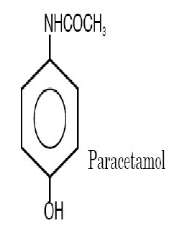

**Gambar 2.2** Rumus bangun paracetamol

Bobot molekul : 151,16

Sinonim : Asetaminofen, N-asetil-4-aminofen

Rumus molekul : $C_{8}H_{9}{NO}_{2}$

Pemerian : Hablur atau hablur serbuk putih, tidak berbau dan

rasa pahit

Kelarutan : Larut dalam 70 bagian air, dalam 7 bagian etanol

(95%) P. Dalam 13 bagian aseton P, 40 bagian glisrol

P dan dalam 9 bagian propilenglikol P, larut dalam

larutan alkali hidroksida

Khasiat : Analgetikum, antipiretikum (Fitrianingsih dan Zulkoni., 2009).

* + 1. **Mekanisme Kerja Paracetamol**

Paracetamol bekerja menurunkan suhu tubuh dipusat pengatur suhu dihipotalamus dengan mengikat enzim siklooksigenase yang berperan pada sintesa prostaglandin yang merupakan media penting untuk menginduksi demam sehingga keseimbangan hipotalamus terganggu dan suhu tubuh dapat dipertahankan disertai dengan pengeluaran keringat.

Pemakaian utama yaitu untuk menurunkan suhu tubuh pada saat keadaan demam, dimana efek antipiretiknya ditimbulkan oleh gugus amino benzen dan mekanisme nya juga secara sentral pada hipotalamus dengan menghambat sintesis prostaglandin.

Penggunaan paracetamol dalam jangka waktu lama dan dosis tinggi,dapat mengakibatkan efek samping seperti kerusakan hati dan ginjal, mual dan muntah. Wanita hamil dapat menggunakan paracetamol dengan aman juga selama laktasi. Paracetamol diberikan secara oral, diabsorbsi cepat dan sempurna melalui saluran pencernaan. Obat ini tersebar keseluruh cairan tubuh. Paracetamol sedikit terikat pada protein plasma dan sebagian di metabolisme di hati oleh enzim mikrosom.

* + 1. **Farmakokinetik Paracetamol**

Farmakokinetik adalah proses perjalanan obat dalam tubuh manusia mulai dari masuknya obat kedalam tubuh sampai hilangnya obat dari dalam tubuh yang diabsorbsi, distribusi, metabolisme dan sekreasi.

Paracetamol diberikan secara oral. Absorbsinya tergantung pada kecepatan pengosongan lambung, kadar puncak didarah biasanya tercapai dalam 30-60 menit, waktu paruhnya mencapai 1-3 jam. Paracetamol sedikit terikat pada protein plasma dan sebagian di metabolisme oleh enzim di mikrosom hati (gunawan, 2009).

* + 1. **Farmakodinamik Paracetamol**

Paracetamol memiliki efek analgetik dan antipiretik yang dapat menghilangkan nyeri ringan dan menurunkan suhu tubuh pada keadaan demam dan hanya bersifat toksik bila digunakan secara rutin dan dalam waktu yang lama (tjay dan kirana, 2007)

* + 1. **2,4-Dinetrofenol**

2,4-Dinetrofenol gambar 2.3 merupakan senyawa yang sering digunakan dalam eksperimen untuk menginduksi demam pada hewan percobaan.

Rumus bangun:

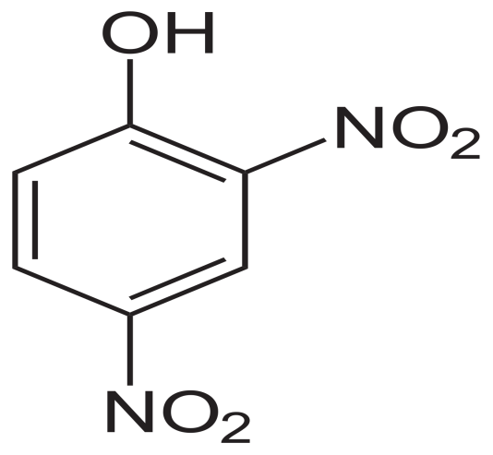

**Gambar 2.3** Rumus bangun 2,4-Dinitrofenol

Berat molekul : 184, 11

Sinonim : Niterogen, Aldifen, alpha-Dinetrofenol, Dinofan

Rumus molekul : (${NO}_{2}$) $2 C_{6}H_{3}$ OH

Pemerian : Kristal agak kuning sampai kuning

Kelarutan : Sukar larut dalam air dingin, larut dalam air hangat,

dalam dan larut dalam pelarut alkali

Kegunaan : Sebagai racun dan digunakan sebagai peptisida,

sebagai reagenisa untuk mendeteksi ion K dan NH4

sebagai bahan pewarna di pabrik.

* + 1. **Mekanisme Kerja 2,4-Dinitrofenol**

Mekanisme kerja 2,4-Dinitrofenol adalah dengan memacu pelepasan prostaglandin. Pelepasan prostaglandin dalam jumlah yang besar akan mengganggu keseimbangan pusat pengatur suhu dihipotalamus sehingga suhu meningkat dan terjadi demam.

* 1. **Hewan percobaan**

Penelitian tentang pengetahuan obat-obatan sangat dibutuhkan hewan percobaan yang sehat dan berkualitas. Hewan percobaan adalah spesies-spesies hewan yang dipelihara dilabolatorium secara intensif dengan tujuan untuk digunakan pada penelitian baik dibidang obat-obatan ataupun zat kimia yang berbahaya/bermamfaat bagi umat mnusia.

Ada bermacam-macam hewan yang dijadikan hewan percobaan antara lain jenis hewan kecil seperti mencit, tikus, merpati, ayam, itik, marmout, kucing. Hewan besar seperti kera, anjing, kuda, simpanse, hewan roden (pengerat) seperti tikus, hamster. Hewan Nonrodent seperti kelinci.

Oleh sebab itu, mendapatkan hewan percobaan yang sehat dan berkualitas maka dibutuhkan beberapa fasilitas dalam pemeliharaanya seperti, kandang yang bersih, makanan serta minuman yang bergizi dan pengembangbiakannya yang terkontrol serta pemeliharaan kesehatannya. Disamping itu harus diperhatikan pula faktor lingkungan dan faktor obat-obatan yang disediakan.

* + 1. **Merpati**

Penelitian ini menggunakan merpati (*Columba livia*) sebagai hewan percobaan. Merpati yang digunakan adalah merpati yang sehat, jenis kelamin jantan dengan berat sekitar 200 gram.

Ciri-ciri merpati yang sehat adalah:

1. Tingkah laku merpati lincah
2. Mata bening
3. Bulunya tidak kusut.

Ciri-ciri merpati yang tidak sehat adalah:

1. Merpati menunjukkan tingkah yang lambat dan malas
2. Matanya sayu, sering memejamkan mata dalam waktu cukup lama
3. Bulunya tampak kusam dan kusut
4. Kurang suka makan dan minum
5. Kotorannya cair (mencret) berwarna hijau keputih-putihan menjaga hewan percobaan agar tetap sehat.

Ada beberapa hal yang perlu diperhatiakan:

1. Lingkungan harus nyaman dan sehat seperti kandang yang bersih, ventilasi yang baik.
2. Makanan yang diberikan harus bermutu baik
3. Minuman merpati harus diberikan secara periodik
4. Keadaan merpati harus diamati setiap hari, jika ada gejala merpati kurang sehat harus segera diatasi.
   * 1. **Cara Perlakuan Terhadap Hewan Percobaan**
5. Perlakuan hewan percobaan dengan kasih sayang dan jangan disakiti
6. Hewan percobaan sebelum digunakan harus terlebih dahulu diadaptasi selama 14 hari
7. Untuk setiap kelompok perlakuan hewan percobaan ditempatkan 1 kandang
8. Hewan percobaan yang telah dipakai dapat dipergunakan kembali setelah diistirahatkan selama 14 hari
9. Tandai pada pita kain yang berwarna pada bagian kaki merpati yang telah digunakan, agar tidak berulang pemberian obatnya (soeseno. A, 2005).
   1. **PKerangka konsep**

Kerangka konsep pada penelitian ini adalah sebagai berikut gambar 2.4

2, 4-Dinitrofenol

Variabel Bebas Variabel Terikat

M

E

R

P

A

T

i

I

EEDS Dosis 0,5 g/Kb BB

EEDS Dosis 0,35 g/Kb BB

EEDS Dosis 0,7 g/Kb BB

Paracetamol

CMC

Hipotalamus

Prostaglandin

Antipiretik

**Gambar 2.4** Kerangka Konsep

* 1. **Defenisi Operasional**

1. Paracetamol : Bahan obat sebagai penurun suhu tubuh merpati

(kontrol positif)diukur dalam ml

1. EEDS :Ekstrak Etanol Daun Sembung dosis I (0,35) dosis I I

(0,5) dosis III (0,7) adalah ekstrak kental yang dibuat

dengan pelarut alkohol 70% diukur dengan ml

1. CMC : sebagai kontrol negatif diukur dalam ml;
2. Antipiretik : Suatu zat yang dapat menurunkan suhu tubuh diukur

dengan termometer

* 1. **Hipotesis**

Ekstrak Etanol daun sembung mempunyai efek antipiretik

**BAB III**

**METODE PENELITIAN**

* 1. **Jenis dan Desain Penelitian**

Metode penelitian yang digunakan pada penelitian ini adalah metode eksperimental yaitu dengan menguji efek antipiretik ekstrak etanol daun sembung berbagai kadar menggunakan merpati sebagai hewan percobaan dengan paracetamol sebagai pembanding.

* 1. **Lokasi dan Waktu Penelitian**
     1. **Lokasi Penelitian**

Penelitian dilakukan di Laboratorium Farmakologi Jurusan Farmasi Poltekkes Kemenkes Medan, Jln. Airlangga No. 20 Medan.

* + 1. **Waktu Penelitian**

Waktu penelitian dilakukan dari bulan maret sampai bulan Juni 2019.

* 1. **Populasi dan sampel**

Sampel yang yang digunakan dalam penelitian ini adalah daun sembung yang terdapat di Tanjung morawa. sampel diambil secara purposiv sampling yaitu pengambilan sampel tampa mempertimbangkan tempat dan letak geografisnya (Notoatmojo, 2014).

Jumlah ulangan dari tiap kelompok perlakuan akan di hitung menggunakan rumus Federer. Kelompok perlakuan berjumlah empat , dua kelompok negatif (Aquadest, dan CMC), kontrol positif (paracetamol), sebagai penginduksi (2,4-Dinitrofenol) kelompok uji (EEDS).

Dalam penelitian sampel dikelompokkan dalam 6 perlakuan, besar nya sampel yang digunakan pada penelitian ini sesuai dengan Rumus Federer sebagai berikut: (n-1) $≥$ 15; dengan t = jumlah perlakuan; n = jumlah percobaan (ulangan).

(t - 1) (n- 1) $≥$ 15

(6 - 1) (t - 1) $≥$ 15

5 (t - 1) $≥$ 15

5t - 5 $≥$ 15

5t $≥$ 20

t = 4

Berdasarkan perhitungan tersebut, maka jumlah sampel keseluruhan yang digunakan dalam penelitian ini adalah 24 ekor merpati.

* 1. **Alat dan Bahan yang Digunakan** 
     1. **Alat**

Beaker glass, Batang pengaduk, Botol berwarna gelap, Gelas ukur, Jarum suntik, Kain flanel, Kayu penyaring, Labu tentukur, Lumpang dan stamper, Oral sonde, Pisau, Spidol, Termometer, Timbangan dan anak timbangan, Timbangan hewan.

* + 1. **Bahan**

2,4-Dinitrofenol,Alkohol,Aquadest,Daun sembung,Sirup paracetamol

* + 1. **Hewan Percobaan**

Merpati yang digunakan sebanyak 24 ekor dengan berat 200 gram dengan kondisi sehat.

* 1. **Pembuatan Sediaan**
     1. **Pembuatan Ekstrak Etanol Daun Sembung**

Pembuatan daun sembung sebagai diuretik secara empiris dalam masyarakat dalam bentuk minuman yang dibuat dengan merebus 1 genggam (25 g) dalam 100 ml air hingga mendidih. Hasil ekstrak kental dalam daun sembung 500 g sebanyak 75 g.

Jadi dosis ekstrak daun sembung pada manusia

= $\frac{dosis empiris dalam masyarakat}{hasil ekstrak kental}$ x 75 g

= $\frac{25 g}{500 g}$ x 75 g = 3,75 g

Konversi untuk merpati 200 g adalah 0,018

Maka dosis untuk merpati= 3,75 g x 0,018 = 0,0675 g dibulatkan menjadi 0,07 g

Maka dosis daun sembung Kg/BB

$\frac{1000 g}{200 g}$ x 0,07 g =0,35 g/Kg BB

Dosis ekstrak daun sembung yang di uji adalah:

1. Dosis EEDS yang pertama, adalah:

untuk merpati dengan berat 200 g adalah 0,35 g/Kg BB, maka:

$\frac{200 g}{1000 g}$ x 0,35 = 0,07 g

Jadi 0,07 g EEDS dicampurkan dengan 2 ml CMC.

Untuk 4 merpati maka = 4 x 2 ml = 8 ml dibulatkan menjadi 10 ml.

jadi, $\frac{10 ml}{2 ml}$ x 0,07 g = 0,35 g EEDS dengan 10 ml suspensi CMC.

1. dosis EEDS yang kedua, adalah:

1 $\frac{1}{2}$ x 0,35 g/ Kg BB =0,525 g/Kg BB

Untuk merpati dengan berat 200 g maka,

$\frac{200 g}{1000 g}$ x 0,525 g =0,105 g

Jadi 0,105 g EEDS di suspensikan dengan 2 ml CMC. Untuk 4 merpati maka:

4 x 2 ml = 8 ml maka dibulatkan menjadi 10 ml

jadi, $\frac{10 ml}{2 ml}$ x 0,105 g = 0,525 g EEDS dengan 10 ml suspensi CMC

1. Dosis EEDS yang ketiga, adalah:

2 x 0,35 g/ Kg BB =0,7 g/Kg BB

Untuk tikus dengan berat 200 g maka,

$\frac{200 g}{1000 g}$ x 0,7 g =0,14 g

Jadi 0,14 g EEDS di suspensikan dengan 2 ml CMC. Untuk 4 merpati maka:

4 x 2 ml = 8 ml maka dibulatkan menjadi 10 ml

jadi, $\frac{10 ml}{2 ml}$ x 0,14 g = 0,7g EEDS dengan 10 ml suspensi CMC

* + 1. **Pembuatan Ekstrak Daun Sembung**

Buat ekstrak dari serbuk kering simplisia dengan maserasi menggunakan pelarut yang sesuai. Gunakan pelarut yang dapat menyari sebagian besar metabolit sekunder yang terkandung dalam serbuk simplisia. Kecuali dinyatakan lain dalam monografi, gunakan *etanol* 70% *LP.* Masukkan satu bagian serbuk simplisia kedalam maserator, tambahkan 10 bagian pelarut rendam selama 6 jam pertama sambil sekali-sekali diaduk kemudian diamkan selama 18 jam. Pisahkan maserat dengan cara sentifugasi, dekantrasi atau filtrasi ulangi proses penyariannya sekurang-kurangnya satu kali dengan jenis pelarut yang sama dan jumlah volume pelarut sebanyak setengah kali jumlah volume pelarut pada bagian pertama.

Kumpulkan semua maserat, kemudian uapkan dengan penguap vakum atau penguap tekanan rendah hingga diperoleh ekstrak kental.

Hitung rendemen yang diperoleh yaitu persentase bobot (b/b) antara rendemen dengan bobot serbuk simplisia yang digunakan dengan penimbangan. Rendemen harus mencapai angka sekurang-kurangnya sebagaimana ditetapkan pada masing-masing monografi ekstrak.

Pembuatan ekstrak bisa dilakukan dengan cara lain seperti perkolasi, sokletasi, atau “counter current” (Departemen Kesehatan, 2013).

* + 1. **Pembuatan Suspensi CMC 0,5%**

Sebanyak 0,5 g CMC ditaburkan kedalam lumpang yang telah berisi aquadest panas sebanyak 5 ml, dibiarkan selama 15 menit sehingga diperolah massa yang transparan, setelah mengembang digerus lalu diencerkan dengan sedikit aquadest. Kemudian dimasukkan kedalam wadah, cukupkan dengan aquadest hingga 100 ml

* + 1. **Pembuatan Larutan 2,4-Dinitrofenol 0,5%**

Timbang 2,4-Dinitrofenol sebanyak 250 mg, masukkan kedalam labu tentukur 50 ml, tambahkan aqua pro injeksi tutup botol lalu kocok sampai larut, lalu tambahkan aqua pro injeksi sampai 50 ml.

* 1. **Perhitungan** 
     1. **Perhitungan Volume Larutan Sirup Paracetamol**

Berdasarkan tabel konversi, dosis untuk merpati 200 gram dengan manusia adalah 0,018mg.

Maka dosis paracetamol untuk merpati 200 g =500 mg x 0,018 = 9 mg/200 g.

Sirup paracetamol yang digunakan mengandung 120 mg/5 ml

Misalkan berat badan merpati yang digunakan = 200 gram, maka sirup paracetamol yang diberikan pada merpati adalah:

$\frac{9 mg}{120 mg}$ x5 ml = 0,37 ml Dicukupkan dengan aquadest hingga 2 ml.

* + 1. **Perhitungan Volume Larutan 2,4-Dinitrofenol**

Dosis 2,4-Dinitrofenol 5 mg/kg BB = 5 mg/1000 BB

Konsentrasi larutan 2,4-Dinitrofenol 0,5% = 0,5 g/100 ml = 5 mg/ml

Maka volume larutan 2,4-Dinitrofenol yang disuntikkan pada merpati dengan BB 200 g adalah : $\frac{dosis/1000g}{konsentrasiobat}$ $\frac{75}{ 100 }$ xBB

Dosis untuk 200 g : $\frac{5 mg/1000g}{5 mg/ml}$ x200 g = 0,2 ml

* + 1. **Volume Suspensi Ekstrak Etanol Daun Sembung**

Volume ekstrak etanol daun sembung diberikan sebanyak 2 ml untuk setiap 1 ekor merpati.

* + 1. **Volume Suspensi CMC 0,5%**

Volume suspensi CMC yang digunakan sama dengan volume ekstrak etanol daun sembung sesuai dengan berat badan.

* + 1. **Volume Aquadest**

Volume aquadest yang digunakan sama dengan volume ekstrak etanol daun sembung

* 1. **Prosedur Kerja**

1. Puasakan merpati yang akan digunakan pada percobaan ini selama 8 jam.
2. Merpati yang akan digunakan ditimbang terlebih dahulu, catat beratnya masing-masing dan diberi kode atau tanda.
3. Hitung volume ekstrak daun sembung dosis I, dosis II, dosis III, sirup Paracetamol, 2,4-dinitrofenol, suspensi CMC, dan aquadest disesuaikan dengan berat badan merpati.
4. Ukur temperatur masing-masing merpati sebanyak 3 kali dengan selang waktu 5 menit, hitung temperatur rata-rata suhu tubuh merpati.
5. Suntik semua merpati secara IM dengan 2,4-dinitrofenol pada daerah dada dengan dosis sesuai berat badan kecuali merpati kontrol.
6. Setelah 15 menit pemberian 2,4-Dinitrofenol Amati dan catat perubahan temperaturnya
7. Setelah 15 menit pemberian 2,4-Dinitrofenol:
   1. Kelompok 1 diberi suspensi CMC dengan dosis sesuai berat badan merpati, Amati dan catat perubahan temperatur merpati pada t = 10 menit, t= 20 menit, t= 30 menit, dan seterusnya setiap 10 menit sekali sampai pada 180 menit atau hingga suhu tubuh normal.
   2. Kelompok 2 diberi sirup parasetamol , Amati dan catat perubahan temperatur merpati pada t = 10 menit, t= 20 menit, t= 30 menit, dan seterusnya setiap 10 menit sekali sampai pada 180 menit atau hingga suhu tubuh normal.
   3. Kelompok 3 diberi ekstrak daun sembung dosis I secara oral sesuai dengan berat badan merpati, Amati dan catat perubahan temperatur merpati pada t = 10 menit, t= 20 menit, t= 30 menit, dan seterusnya setiap 10 menit sekali sampai pada 180 menit atau hingga suhu tubuh normal.
   4. Kelompok 4 diberi ekstrak daun sembung dosis II secara oral sesuai dengan berat badan merpati, Amati dan catat perubahan temperatur merpati pada t = 10 menit, t= 20 menit, t= 30 menit, dan seterusnya setiap 10 menit sekali sampai pada 180 menit atau hingga suhu tubuh normal.
   5. Kelompok 5 diberi ekstrak daun sembung dosis III secara oral sesuai dengan berat badan merpati, Amati dan catat perubahan temperatur merpati pada t = 10 menit, t= 20 menit, t= 30 menit, dan seterusnya setiap 10 menit sekali sampai pada 180 menit atau hingga suhu tubuh normal.
   6. **Pengolahan Data**

Data validasi uji yang di teliti pada formulasi one way anova dan di olah secara anova di spss Jika pada perbedaan suhu tubuh yang bermakna maka dilanjutkan dengan uji Duncan.

**BAB IV**

**HASIL DAN PEMBAHASAN**

**4.1 HASIL DAN PEMBAHASAN**

Setelah dilakukan penelitian maka diperoleh Hasil dari penelitian ini bahwa pemberian 2,4-Dinitrofenol sebagai penginduksi demam menyebabkan kenaikan suhu merpati dari 40,2menjadi 41,0. Pemberian sirup parasetamol dan dan ekstrak etanol daun sembung dosis I (0,35 mg), dosis II (0,5 mg), dosis III (0,7 mg) dilakukan secara oral bersamaan dengan pemberian 2,4-Dinitrofenol. Sirup parasetamol menurunkan suhu tubuh merpati menjadi normal dimenit ke-10. Ekstrak etanol daun sembung dosis I (0,35 mg), dosis II (0,5 mg), dosis III (0,7 mg) menurunkan suhu merpati hingga normal dimenit ke-60, menit ke-70, menit ke-80.

seperti tertera pada pada lampiran I

Dari analisa anova $\left(∝=0,05\right)$ terdapat signifikan $<1$ hal ini menunjukkan adanya perbedaan suhu antara pemberian CMC, Parasetamol, dan Ekstrak Etanol Daun Sembung. Seperti terlihat pada lampiran II (anova).

Berdasarkan uji rata-rata Duncan pada suhu awal (suhu A) dan uji beda rata-rata Duncan pada suhu 15 menit setelah pemberian 2,4-Dinitrofenol tidak ada perbedaan yang bermakna antara kelompok pemberian CMC, Parasetamol, dan Ekstrak Etanol Daun Sembung. Seperti terlihat pada tabel 4.2 dan 4.3

|  |  |  |
| --- | --- | --- |
| **Tabel 4.1 Uji Beda Rata-rata Duncan SuhuA** | | |
| Duncana | | |
| Perlakuan | N | Subset for alpha = 0.05 |
| 1 |
| Paracetamol | 3 | 39.9667 |
| EEDS 0,5 mg | 3 | 40.0000 |
| EEDS 0,7 mg | 3 | 40.0000 |
| EEDS 0,35 mg | 3 | 40.0667 |
| CMC | 3 | 40.1000 |
| Sig. |  | .252 |

|  |  |  |
| --- | --- | --- |
| **Tabel 4.2 Uji Beda Rata-rata Duncan SuhuT0** | | |
| Duncana | | |
| Perlakuan | N | Subset for alpha = 0.05 |
| 1 |
| CMC | 3 | 40.9667 |
| Paracetamol | 3 | 41.1000 |
| EEDS 0,35 mg | 3 | 41.2333 |
| EEDS 0,7 mg | 3 | 41.3000 |
| EEDS 0,5 mg | 3 | 41.3333 |
| *Sig.* |  | *.060* |

Efek Parasetamol dan Ekstrak Etanol Daun sembung (0,35 mg, 0,5 mg, 0,7 mg/kg BB) mulai terlihat pada menit ke 10 setelah pemberian sediaan tersebut hal ini terlihat pada tabel 4,4 uji beda rata-rata Duncan menit ke 10. Pemberian CMC berbeda nyata $\left(∝=0,05\right)$ dengan pemberian Parasetamol, Ekstrak Etanol Daun Sembung 0,35 mg, Ekstrak Etanol Daun Sembung 0,5 mg dan Ekstrak Etanol Daun Sembung 0,7 mg/kg BB. Pemberian Parasetamol berbeda tidak berbeda nyata $\left(∝=0,05\right)$ dengan pemberian Ekstrak Etanol Daun Sembung 0,35 mg, Ekstrak Etanol Daun Sembung 0,5 mg dan Ekstrak Etanol Daun Sembung 0,7 mg/kg BB.

|  |  |  |  |
| --- | --- | --- | --- |
| **Tabel 4.3 Uji Beda Rata-rata Duncan SuhuT10** | | | |
| Duncana | | | |
| Perlakuan | N | Subset for alpha = 0.05 | |
| 1 | 2 |
| EEDS 0,7 mg | 3 | 40.6667 |  |
| EEDS 0,5 mg | 3 | 40.6667 |  |
| Paracetamol | 3 | 40.8667 | 40.8667 |
| EEDS 0,35 mg | 3 | 41.0000 | 41.0000 |
| CMC | 3 |  | 41.0333 |
| Sig. |  | .061 | .306 |

Pada menit ke 60, 70 dan 80 pemberian Parasetamol tidak berbeda nyata

$\left(∝=0,05\right)$ dengan pemberian Ekstrak Etanol Daun Sembung 0,7 mg/kg BB, seperti terlihat pada tabel 4,5 4,6 dan 4,7 uji beda rata-rata Duncan pada menit 60, 70 dan 80

|  |  |  |  |  |  |
| --- | --- | --- | --- | --- | --- |
| **Tabel 4.4 Uji Beda Rata-rata Duncan SuhuT60** | | | | | |
| Duncana | | | | | |
| Perlakuan | N | Subset for alpha = 0.05 | | | |
| 1 | 2 | 3 | 4 |
| Paracetamol | 3 | 39.7667 |  |  |  |
| EEDS 0,7 mg | 3 | 40.0000 | 40.0000 |  |  |
| EEDS 0,5 mg | 3 |  | 40.0667 |  |  |
| EEDS 0,35 mg | 3 |  |  | 40.5667 |  |
| CMC | 3 |  |  |  | 40.8333 |
| Sig. |  | .051 | .541 | 1.000 | 1.000 |

|  |  |  |  |  |
| --- | --- | --- | --- | --- |
| **Tabel 4.5 Uji Beda Rata-rata Duncan SuhuT70** | | | | |
| Duncana | | | | |
| Perlakuan | N | Subset for alpha = 0.05 | | |
| 1 | 2 | 3 |
| Paracetamol | 3 | 39.6667 |  |  |
| EEDS 0,7 mg | 3 | 39.7333 |  |  |
| EEDS 0,5 mg | 3 |  | 40.0667 |  |
| EEDS 0,35 mg | 3 |  |  | 40.5333 |
| CMC | 3 |  |  | 40.7667 |
| Sig. |  | .549 | 1.000 | .055 |

|  |  |  |  |  |
| --- | --- | --- | --- | --- |
| **Tabel 4.6 Uji Beda Rata-rata Duncan SuhuT80** | | | | |
| Duncana | | | | |
| Perlakuan | N | Subset for alpha = 0.05 | | |
| 1 | 2 | 3 |
| Paracetamol | 3 | 39.4667 |  |  |
| EEDS 0,7 mg | 3 | 39.5667 |  |  |
| EEDS 0,5 mg | 3 |  | 39.8667 |  |
| EEDS 0,35 mg | 3 |  |  | 40.4333 |
| CMC | 3 |  |  | 40.6333 |
| Sig. |  | .459 | 1.000 | .155 |

**BAB V**

**KESIMPULAN DAN SARAN**

**5.1 KESIMPULAN**

1. Ekstrak Etanol Daun Sembung dosis 0,35 mg, 0,5 mg, dan 0,7 mg/kg BB mempunyai efek sebagai antipiretik
2. Ekstrak Etanol Daun Sembung dengan dosis 0,7 mg/kg BB mempunyai efek yang sama $\left(∝=0,05\right)$ dengan pemberian Parasetamol
   1. **SARAN**
3. Disarankan kepada peneliti selanjutnya untuk meneliti khasiat lain dari daun sembung
4. Disrankan kepada peneliti selanjutnya untuk membuat sediaan lain dari daun sembung yang bermamfaat sebagai pencahar, anti hipertensi.

**DAFTAR PUSTAKA**

Ari, S. 2005. *Memelihara dan Beternak Merpati*, Jakarta.

Departemen Kesehatan, 2014. *Farmakope Indonesia* Edisi V. Jakarta.

Departemen Kesehatan, 2013. *Farmakope Herbal* Edisi I. Jakarta

Fitrianingsih, D dan Zulkoni, A. 2009. *Farmakologi Obat-obat dalam Praktek Ilmu Kebidanan*, Nuha medika, yogjakarta.

Gunawan, DKK. 2009. *farmakologi dan Terapi* Edisi V. Fakultas Kedokteran UI. Jakarta.

Hayati, J dan Ningsih, 2012, *Ilmu Obat Alam*, Penerbit Swadaya, Yogyakarta.

Latif, A. 2012. *Obat Tradisional*. Buku Kedokteran (EGC). Jakarta.

Maslahat, M dan Nia, Y. 2014. *Kandungan Fitokimia Klorofil dan Biomassa Daun Sembung (Blumea Balsamifera L)* *Terhadap Pencahayaan*. Universitas Nusa Bangsa. Bogor.

Nainggolan, D. 2015. *Penggolongan antipiretik.* Universitas Jakarta. Jakarta.

Notoatmodjo, S. 2014. *Metodologi Penelitian Kesehatan*. Rineka Cipta. Jakarta.

Nuraeni, B. 2006. Uji Efek Antipiretik Infusa Daun Sembung (Blumea balsamifera L.) Secara Oral Pada Marmut. Stifa Pelita Mas. Palu

Sinulingga, D. O. 2015. *Uji Efek Anti Diare Ekstrak Etanol Daun Sembung (Blumea Balsamifera L) Terhadap Tikus Putih Dengan Loperamid HCl Sebagai Pembanding.* Poltekkes Medan Jurusan Farmasi. Medan.

Tjay, T. H dan Kirana R, 2007. *Obat-obat penting* Edisi VI. PT. Elex Medi Komputido. Jakarta

Widyaningrum, H. 2011. kitab tanaman obat nusantara. Jakarta.

http://sireka.pom.go.id/requirement/UU-36-2009-kesehatan.pdf

**DAFTAR GAMBAR**

**Sediaan yang digunakan**

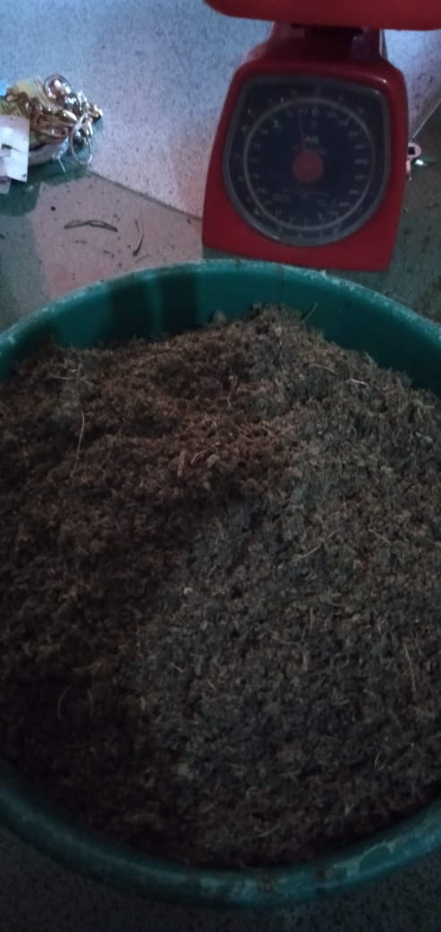

**Gambar 1. Daun sembung sudah yang dikeringkan**

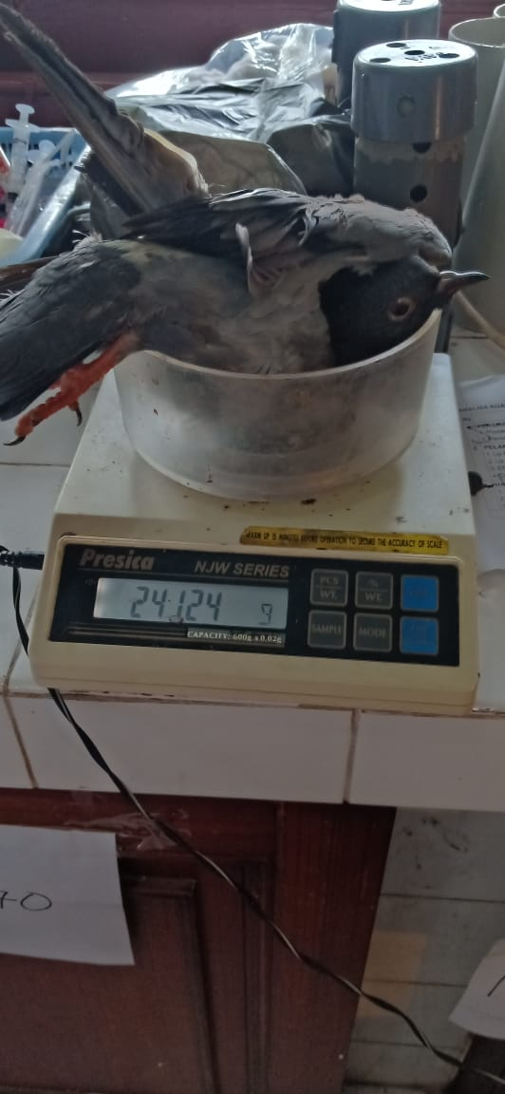

**Gambar 2. Penimbangan Hewan Percobaan**

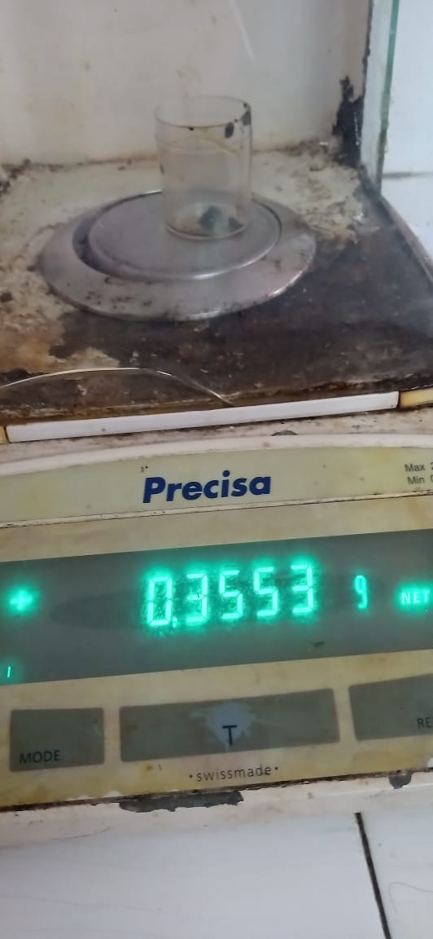

**Gambar 3. Penimbangan Ekstrak Etanol Daun Sembung**

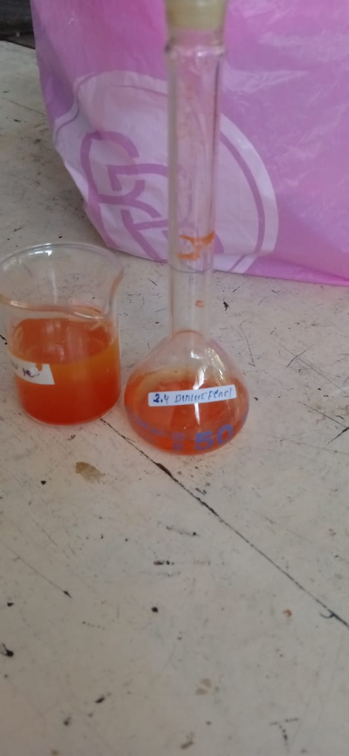

**Gambar 4. 2,4-Dinitrofenol**

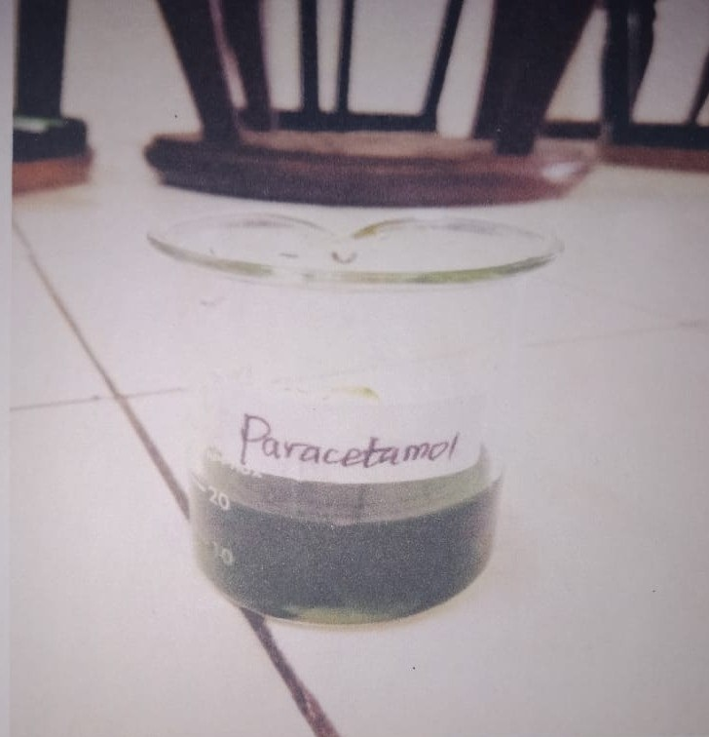

**Gambar 5. Sirup parasetamol**

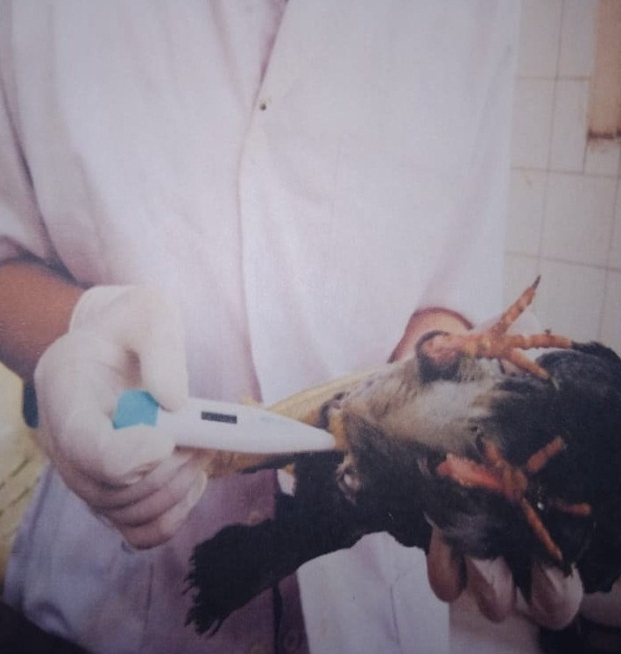

**Gambar 6. Pengukuran Suhu Tubuh Merpati**

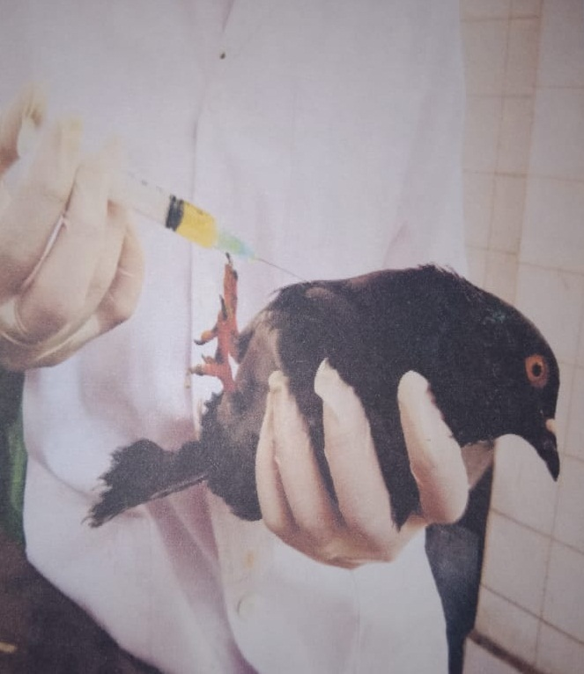

**Gambar 7. Penyuntikan 2,4-Dinitrofenol**

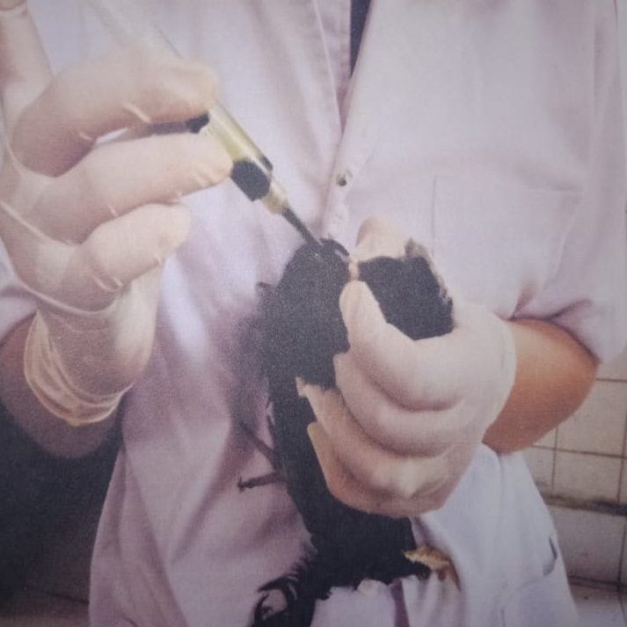

**Gambar 8. Pemberian Ekstrak Etanol Daun Sembung**

**LAMPIRAN**

**Lampiran 1**

|  |  |  |  |  |  |  |
| --- | --- | --- | --- | --- | --- | --- |
| **Lampiran 2. TABEL ANOVA** | | | | | | |
|  | | Sum of Squares | df | Mean Square | F | Sig. |
| SuhuA | Between Groups | .036 | 4 | .009 | .587 | .680 |
| Within Groups | .153 | 10 | .015 |  |  |
| Total | .189 | 14 |  |  |  |
| SuhuT0 | Between Groups | .277 | 4 | .069 | 1.825 | .201 |
| Within Groups | .380 | 10 | .038 |  |  |
| Total | .657 | 14 |  |  |  |
| SuhuT10 | Between Groups | .371 | 4 | .093 | 2.837 | .083 |
| Within Groups | .327 | 10 | .033 |  |  |
| Total | .697 | 14 |  |  |  |
| SuhuT20 | Between Groups | .623 | 4 | .156 | 5.430 | .014 |
| Within Groups | .287 | 10 | .029 |  |  |
| Total | .909 | 14 |  |  |  |
| SuhuT30 | Between Groups | .791 | 4 | .198 | 7.413 | .005 |
| Within Groups | .267 | 10 | .027 |  |  |
| Total | 1.057 | 14 |  |  |  |
| SuhuT40 | Between Groups | 1.147 | 4 | .287 | 12.647 | .001 |
| Within Groups | .227 | 10 | .023 |  |  |
| Total | 1.373 | 14 |  |  |  |
| SuhuT50 | Between Groups | 1.767 | 4 | .442 | 19.485 | .000 |
| Within Groups | .227 | 10 | .023 |  |  |
| Total | 1.993 | 14 |  |  |  |
| SuhuT60 | Between Groups | 2.311 | 4 | .578 | 34.660 | .000 |
| Within Groups | .167 | 10 | .017 |  |  |
| Total | 2.477 | 14 |  |  |  |
| SuhuT70 | Between Groups | 2.824 | 4 | .706 | 40.731 | .000 |
| Within Groups | .173 | 10 | .017 |  |  |
| Total | 2.997 | 14 |  |  |  |
| SuhuT80 | Between Groups | 3.236 | 4 | .809 | 31.934 | .000 |
| Within Groups | .253 | 10 | .025 |  |  |
| Total | 3.489 | 14 |  |  |  |
| SuhuT90 | Between Groups | 3.884 | 4 | .971 | 16.936 | .000 |
| Within Groups | .573 | 10 | .057 |  |  |
| Total | 4.457 | 14 |  |  |  |
| SuhuT100 | Between Groups | 4.687 | 4 | 1.172 | 33.160 | .000 |
| Within Groups | .353 | 10 | .035 |  |  |
| Total | 5.040 | 14 |  |  |  |
| SuhuT110 | Between Groups | 5.743 | 4 | 1.436 | 39.155 | .000 |
| Within Groups | .367 | 10 | .037 |  |  |
| Total | 6.109 | 14 |  |  |  |
| SuhuT120 | Between Groups | 7.013 | 4 | 1.753 | 39.254 | .000 |
| Within Groups | .447 | 10 | .045 |  |  |
| Total | 7.460 | 14 |  |  |  |
| SuhuT130 | Between Groups | 7.457 | 4 | 1.864 | 41.739 | .000 |
| Within Groups | .447 | 10 | .045 |  |  |
| Total | 7.904 | 14 |  |  |  |
| SuhuT140 | Between Groups | 7.231 | 4 | 1.808 | 44.451 | .000 |
| Within Groups | .407 | 10 | .041 |  |  |
| Total | 7.637 | 14 |  |  |  |
| SuhuT150 | Between Groups | 7.627 | 4 | 1.907 | 55.000 | .000 |
| Within Groups | .347 | 10 | .035 |  |  |
| Total | 7.973 | 14 |  |  |  |

|  |  |  |  |  |  |  |  |  |  |  |  |
| --- | --- | --- | --- | --- | --- | --- | --- | --- | --- | --- | --- |
| **Lampiran 3. Tabel Volume 2,4 Dinitrofenol, Sirup Paracetamol, Suspensi**  **Ekstrak Etanol Daun Sembung Dosis I, Dosis II, Dosis III, dan Suspensi CMC** | | | | | | | | | | | |
|  |  |  |  |  |  |  | |  | |  |  |
| Kelompok | Merpati | Berat  (gram) | Volume 2,4  Dinitrofenol  (mL) | Volume CMC 0,5% (mL) | Volume sirup paracetamol (ml) | Volume Ekstrak Etanol Daun Sembung (ml) | | | | |  |
| I | II | | III | |  |
| CMC | 1 | 237 | 0,23 | 2,37 |  |  |  | |  | |  |
| 2 | 236 | 0,23 | 2,36 |  |  |  | |  | |  |
| 3 | 225 | 0,22 | 2,25 |  |  |  | |  | |  |
| Parasetamol | 4 | 265 | 0,26 |  | 2,65 |  |  | |  | |  |
| 5 | 281 | 0,28 |  | 2,81 |  |  | |  | |  |
| 6 | 218 | 0,21 |  | 2,18 |  |  | |  | |  |
| EEDS 0,35 mg | 7 | 223 | 0,22 |  |  | 2,23 |  | |  | |  |
| 8 | 256 | 0,25 |  |  | 2,56 |  | |  | |  |
| 9 | 275 | 0,27 |  |  | 2,75 |  | |  | |  |
| EEDS 0,5 mg | 10 | 234 | 0,23 |  |  |  | 2,34 | |  | |  |
| 11 | 240 | 0,24 |  |  |  | 2,40 | |  | |  |
| 12 | 253 | 0,25 |  |  |  | 2,53 | |  | |  |
| EEDS 0,7 mg | 13 | 241 | 0,24 |  |  |  |  | | 2,41 | |  |
| 14 | 254 | 0,25 |  |  |  |  | | 2,54 | |  |
| 15 | 230 | 0,23 |  |  |  |  | | 2,30 | |  |

**LAMPIRAN 4. Data pengamatan suhu tubuh merpati sebelum pemberian 2,4-Dinitrofenol**

|  |  |  |  |  |  |  |  |
| --- | --- | --- | --- | --- | --- | --- | --- |
| **Kelompok** | **Merpati** | |  | | --- | | **Suhu Tubuh Merpati ($℃$)** | | | | **Rata-Rata** | **Suhu Tubuh  Rata-Rata  Normal Tiap  Kelompok** |
| **Menit ke-5** | **Menit ke-10** | **Menit ke-15** |
| CMC | 1 | 40,1 | 40,3 | 40,2 | 40,2 | 40,1 |
| 2 | 40,2 | 40,3 | 40,0 | 40,1 |
| 3 | 40,0 | 40,1 | 40,0 | 40,0 |
| Parasetamol | 4 | 40,0 | 40,0 | 40,0 | 40,0 | 39,9 |
| 5 | 39,8 | 39,8 | 40,0 | 39,8 |
| 6 | 40,2 | 40,3 | 40,0 | 40,1 |
| EEDS 0,35 mg | 7 | 40,3 | 40,0 | 40,2 | 40,1 | 40,0 |
| 8 | 40,0 | 40,0 | 40,0 | 40,0 |
| 9 | 40,4 | 40,0 | 40,0 | 40,1 |
| EEDS 0,5 mg | 10 | 40,4 | 40,0 | 39,8 | 40,0 | 40,0 |
| 11 | 40,3 | 40,0 | 39,8 | 40,0 |
| 12 | 40,1 | 40,1 | 40,0 | 40,0 |
| EEDS 0,7 mg | 13 | 40,8 | 39,8 | 40,0 | 40,2 | 40,0 |
| 14 | 40,1 | 40,1 | 39,8 | 40,0 |
| 15 | 40,0 | 39,8 | 39,8 | 39,8 |

|  |  |  |  |  |  |
| --- | --- | --- | --- | --- | --- |
| **Lampiran 5. Data Pengamatan Suhu Tubuh Merpati Setelah Pemberian**    **2,4 Dinitrofenol** | | | | | |
|  |  |  |  |  |  |
| **Kelompok** | **Merpati** | **Suhu Tubuh Rata- Rata Normal** | **Suhu Tubuh Merpati Setelah Pemberian 2,4  DNF** | | |
| **Menit ke-5** | **Menit ke-10** | **Menit ke-15** |
| CMC | 1 | 40,3 | 40,5 | 40,8 | 41,0 |
| 2 | 40,2 | 40,6 | 41,0 | 41,3 |
| 3 | 40,1 | 40,4 | 40,7 | 40,6 |
| **Suhu Tubuh Rata-Rata Merpati Tiap 5 Menit** | | | **40,5** | **40,8** | **40,9** |
| Parasetamol | 4 | 40,0 | 40,4 | 40,9 | 41,2 |
| 5 | 40,1 | 40,5 | 40,9 | 41,1 |
| 6 | 39,8 | 40,2 | 40,7 | 41,0 |
| **Suhu Tubuh Rata-Rata Merpati Tiap 5 Menit** | | | **40,3** | **40,8** | **41,1** |
| EEDS 0,35 mg | 7 | 40,2 | 40,6 | 41,0 | 41,2 |
| 8 | 40,1 | 40,5 | 41,0 | 41,4 |
| 9 | 40,2 | 40,5 | 40,9 | 41,1 |
| **Suhu Tubuh Rata-Rata Merpati Tiap 5 Menit** | | | **40,5** | **40,3** | **41,2** |
| EEDS 0,5 mg | 10 | 40,1 | 40,4 | 41,0 | 41,3 |
| 11 | 40,1 | 40,5 | 41,0 | 41,4 |
| 12 | 40,2 | 40,6 | 41,0 | 41,3 |
| **Suhu Tubuh Rata-Rata Merpati Tiap 5 Menit** | | | **40,5** | **41,0** | **41,3** |
| EEDS 0,7 mg | 13 | 40,3 | 40,7 | 41,1 | 41,4 |
| 14 | 40,1 | 40,5 | 41,0 | 41,4 |
| 15 | 39,9 | 40,4 | 40,8 | 41,1 |
| **Suhu Tubuh Rata-Rata Merpati Tiap 5 Menit** | | | **40,5** | **40,3** | **41,3** |

**Lampiran 6. Surat Permohonan Izin Penelitian**

